1. 首次打开该程序，请首先配置Chrome Driver
   1. 选择ChromeDriver选项
   2. 在出现的对话框中填写ChromeDriver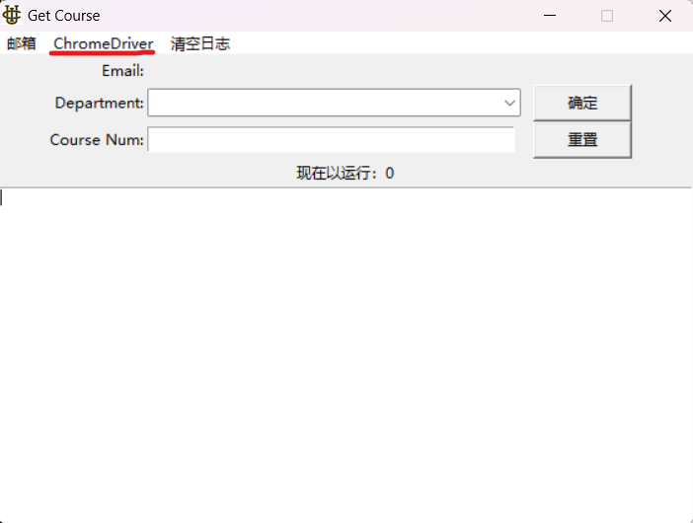.exe的地址，该地址默认为get_course.exe文件夹的地址+\resource\chromedriver.exe。例如，当前文件夹地址为C:\Users\23180\OneDrive\桌面\dist，那么chromedriver.exe的地址为C:\Users\23180\OneDrive\桌面\dist\resource\chromedriver.exe

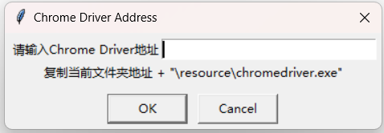

* 1. 请务必确定路径输入正确，在第一次输入完成以后，后续打开软件后无需再次输入，除非更改软件所在文件夹或者更换电脑

1. 配置完Chrome Driver后，请配置发送邮箱
   1. 选择邮箱选项中的设置发送邮箱
   2. 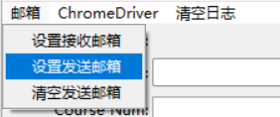在对话框中填写发送邮件邮箱的类型，账号与SMTP密码（SMTP密码的设置请参考后续教程），现在仅支持gmail邮箱与qq邮箱

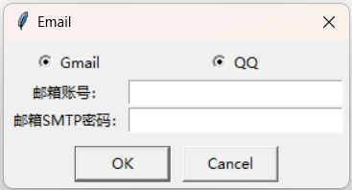

* 1. 请务必确定邮箱类型，账号和SMTP密码的正确，在第一次输入完成后，后续打开软件后无需再次输入，除非更改软件所在电脑
  2. 注意：如果您要分享该软件，请在点击清空发送邮箱的选项后再分享，以防您的邮箱密码被他人知晓

1. 配置完发送邮箱后，请设置接收邮箱
   1. 选择邮箱选项中的设置接受邮箱

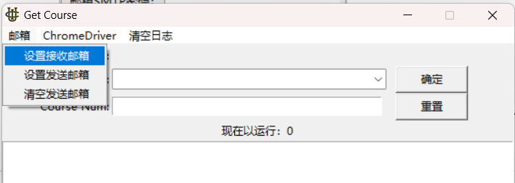

* 1. 在对话框中输入接收邮箱的账号

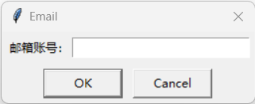

* 1. 在点击确定以后，软件会发送一封测试邮件到您的邮箱来确认连接成功



* 1. 接受邮箱每次启动软件都需要重新输入
  2. 确认连接以后即可选择部门与填写课程号码
  3. 该程序会每1小时进行一次搜索，如果选择的课程中有课的状态为Open，则该软件会为您的邮箱发送邮件，提醒您选课

1. SMTP密码的设置
   1. Gmail：https://west2.cn/2315.html
   2. QQ邮箱：[使用QQ邮箱发送邮件，QQ邮箱的smtp设置 - 我和我的龙龙 - 博客园 (cnblogs.com)](https://www.cnblogs.com/kimsbo/p/10671851.html)
2. 点击右上角的头像会出现一下菜单，点击setting（设置）：

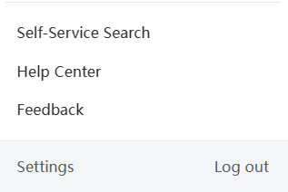

1. 在General界面设置界面找到Third-party Services（第三方服务），选择开启，默认为关闭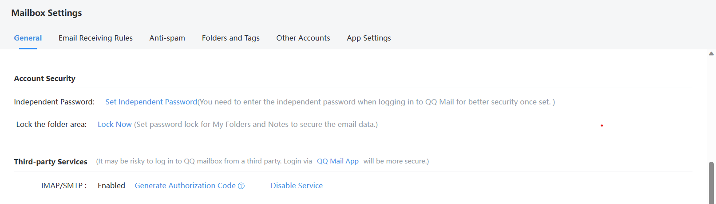
2. 选择生成授权码，生成的授权码即为SMTP密码